**DOSSIER QUESTIONS**

Problématique :

Possesseur d'une 3008 hybrid4 depuis peu, monsieur X constate un soir l’apparition du message suivant : « Système électrique momentanément indisponible».  
La voiture ne fonctionne plus en électrique. Les batteries sont pleines. Aucun voyant n'est allumé. Le ralentissement par freinage régénératif ne fonctionne plus.  
Il précise : «  je n'ai aucun voyant allumé uniquement le message système électrique momentanément indisponible ». Il questionne son garagiste : « Si c'est la pompe à vide qui est hors service, est-ce que je ne devrais pas avoir un voyant allumé ? ».

Pour permettre de trouver le dysfonctionnement sur le véhicule, et de mieux appréhender les limites de la régénération en freinage, l’étude va vous faire aborder successivement :

**Partie 1 – Étude du système hybride**

**Partie 2 – Étude du freinage régénératif en ville : « étude dynamique »**

**Partie 3 – Étude du freinage régénératif en descente hors agglomération :   
 « approche énergétique »**

**Partie 4 – Étude de la pompe à vide**

**Partie 5 – Diagnostic**

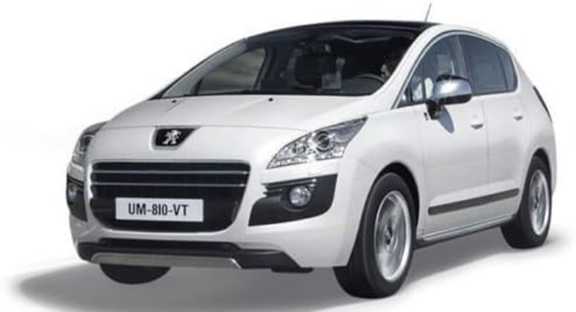

Les différentes parties du sujet sont indépendantes, mais il est préférable de suivre la progression proposée.

Le détail de vos calculs et de vos démarches figurera impérativement sur votre copie.

Les résultats seront arrondis à 4 chiffres significatifs.

**Partie 1**: **Étude DU systÈme HYBRIDE**

*L’objectif de cette partie est d’analyser la structure d’un système hybride.*

|  |  |
| --- | --- |
| **Question 1-1** | À partir des données du constructeur, identifier les éléments manquant du système Hybride monté sur la 3008 Hybride 4 et les relier avec les liaisons correspondantes en respectant le code couleur défini sur le document réponse DR1. |
| **DT 2 et DT 8**  **DR1** |

|  |  |
| --- | --- |
| **Question 1-2** | À partir des données du constructeur, calculer la capacité de la batterie en $\text{W}\text{ ∙ }\text{h}$. |
| **DT 1 et DT 4**  **Copie** |

|  |  |
| --- | --- |
| **Question 1-3** | Relever l’autonomie maximum en mode tout électrique. |
| **DT 1**  **Copie** |

|  |  |
| --- | --- |
| **Question 1-4** | En mode sélection ZEV relever la vitesse à partir de laquelle le système se désactive. |
| **DT 9**  **Copie** |

|  |  |
| --- | --- |
| **Question 1-5** | Citer 3 conditions du maintien du moteur thermique. |
| **DT 15 et DT 16**  **Copie** |

|  |  |
| --- | --- |
| **Question 1-6** | Donner les noms des systèmes qui permettent de faire de la régénération et de recharger la batterie. |
| **DT 9 et DT 13**  **Copie** |

|  |  |
| --- | --- |
| **Question 1-7** | Donner le nombre et la nature des pompes à vides présentes dans la 3008. |
| **DT 6 et DT 7**  **Copie** |

**Partie 2**: **Étude DU FREINAGE RÉGÉNÉRATIF EN VILLE : « ÉTUDE DYNAMIQUE »**

*L’objectif de cette partie est de vérifier la conformité à la réglementation* ***ECE R13 H****.*

|  |  |
| --- | --- |
| **Question 2-1** | À partir des informations du constructeur, relever 3 actions du conducteur permettant la récupération d’énergie. |
| **DT 14**  **Copie** |

|  |  |
| --- | --- |
| **Question 2-2** | À partir des données du constructeur, expliquer en quelques mots si une limite à la régénération, en mode récupération d’énergie, existe en ville ou sur autoroute. |
| **DT 14**  **Copie** |

**Calcul de la décélération en fonction des roues freinées**

On isole le véhicule.

On réalise l’inventaire des Actions Mécaniques Extérieures qui agissent sur le véhicule.

|  |  |
| --- | --- |
| freinage uniquement roues avant | freinage uniquement roues arrière |

Sens du déplacement

Sens du déplacement

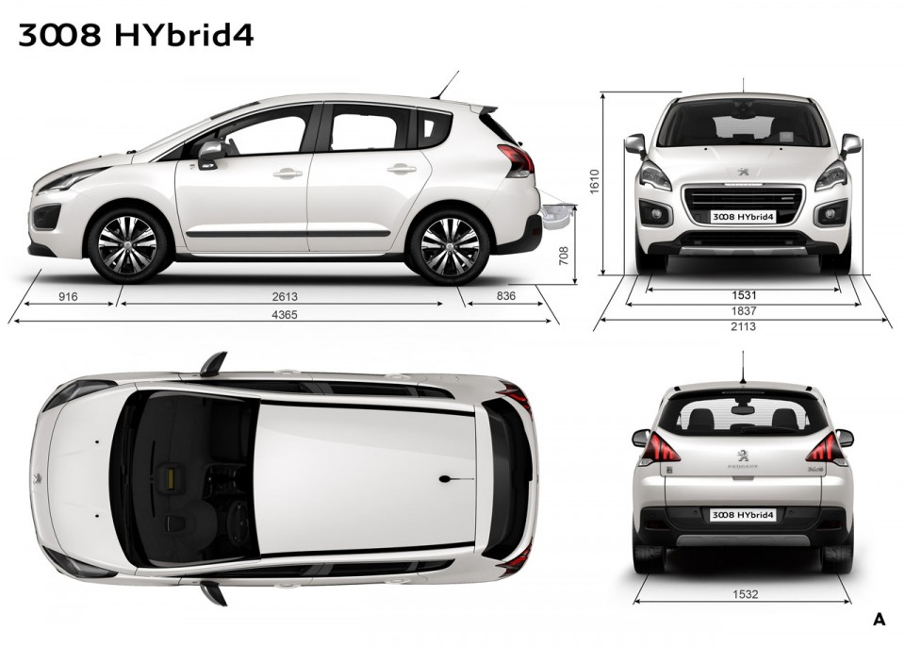

**HG**

**LB**

**LA**

|  |  |
| --- | --- |
| **Question 2-3** | À partir du principe fondamental de la dynamique du véhicule en décélération :    Exprimer les équations du théorème de la résultante dynamique suivant $\vec{x_{0}}$ et $\vec{z_{0}}$ |
| **DR1** |

|  |  |
| --- | --- |
| **Question 2-4** | À partir du principe fondamental de la dynamique du véhicule en décélération, déterminer l’équation du théorème du moment dynamique en **G** dans le cas du freinage aux roues arrière. |
| **DT1**  **DR2** |

|  |  |  |
| --- | --- | --- |
| **Question 2-5** | Loi de Coulomb : Rappeler la relation reliant : |  |
| **DR2** |

|  |  |
| --- | --- |
| **Question 2-6** | La résolution du système d’équations (1), (2), (3) et (4) donne : $a=\frac{f.L_{B}.g}{-f.H_{G}+L_{E}}$ Equation (5)  Calculer la valeur de la décélération **a** lors du freinage aux roues avant à partir des valeurs numériques données. |
| **DT 1 et** **DT 17**  **DR2** |

|  |  |
| --- | --- |
| **Question 2-7** | La résolution du système d’équations (1’), (2’), (3’) et (4’) donne :    Equation (5’)  en déduire l’expression et la valeur de la décélération **a** à partir de (5’). |
| **DT 1 et** **DT 17**  **DR2** |

On prendra pour la suite :

|  |  |
| --- | --- |
| **a** roues avant = - 5,25 $\text{m ∙ }{\text{s}}^{\text{-2}}$ | **a** roues arrière = - 3,04 $\text{m ∙ }{\text{s}}^{\text{-2}}$ |

**Calcul de la distance de freinage**

Équations de mouvement uniformément décéléré

|  |  |
| --- | --- |
| Décélération |  |
| Vitesse |  |
| Position |  |

Notations :

|  |  |  |  |  |  |  |
| --- | --- | --- | --- | --- | --- | --- |
| décélération | : | a |  |  |  |  |
| vitesse finale | : |  |  | vitesse initiale | : |  |
| temps final | : |  |  | Temps initial | : |  |
| Position finale | : |  | | Position initiale | : |  |

|  |  |
| --- | --- |
| **Question 2-8** | Pour chacune des 2 décélérations : **a** roues avant et **a** roues arrière  Calculer la durée du freinage : pour passer de 50 à 0 $\text{km ∙ }{\text{h}}^{\text{-1}}$ |
| **DR3** |

|  |  |
| --- | --- |
| **Question 2-9** | Pour chacune des 2 décélérations **a** Roues Arrière et **a** Roues Avant  Déduire la distance parcourue ( ) pour passer de 50 à 0 $\text{km ∙ }{\text{h}}^{\text{-1}}$. |
| **DR3** |

On prendra pour la suite :



|  |  |
| --- | --- |
| roues avant = 18,4 | roues arrière = 24,8 $\text{m }$ |

Le freinage traditionnel sur les 4 roues donne une décélération $\text{a = f ∙ g =}\text{ -}\text{ 7,85 m∙}{\text{s}}^{\text{-2}}$

|  |  |  |  |  |
| --- | --- | --- | --- | --- |
| 50 à 0 $\text{km ∙ }{\text{h}}^{\text{-1}}$ | : | = 1,76 s | = 12,2 m |  |

|  |  |
| --- | --- |
| **Question 2-10** | Tracer sur le graphe les différentes distances d’arrêt total à partir de 50 $\text{km ∙ }{\text{h}}^{\text{-1}}$ pour les cas de freinage aux roues avant et freinage aux 4 roues à partir de la position d’arrêt. |
| **DR4** |

|  |  |
| --- | --- |
| **Question 2-11** | Pour chacun des 3 cas de freinage, vérifier si les 2 critères de la norme ***ECE R13 H*** sont respectés. |
| **DT 16**  **Copie** |

|  |  |
| --- | --- |
| **Question 2-12** | Selon la norme ***ECE R13 H*** *c*onclure quant au terme « freinage » en mode régénératif uniquement aux roues arrière. |
| **DT 16**  **Copie** |

**Partie 3**: **Étude du Freinage RÉgÉnÉratif en descente horS agglomÉration : « approche ÉnergÉtique »**

*L’objectif de cette partie est d’appréhender la régénération sur route en pente.*

Tous les calculs sont optimisés, aucune perte énergétique n’est prise en compte pour la recharge.

**Étude préliminaire** : Calcul de la vitesse maximale du véhicule : vMaximale, en fonction de la pente.

On isole le véhicule.

On fait l’inventaire des Actions Mécaniques Extérieures au Véhicule.

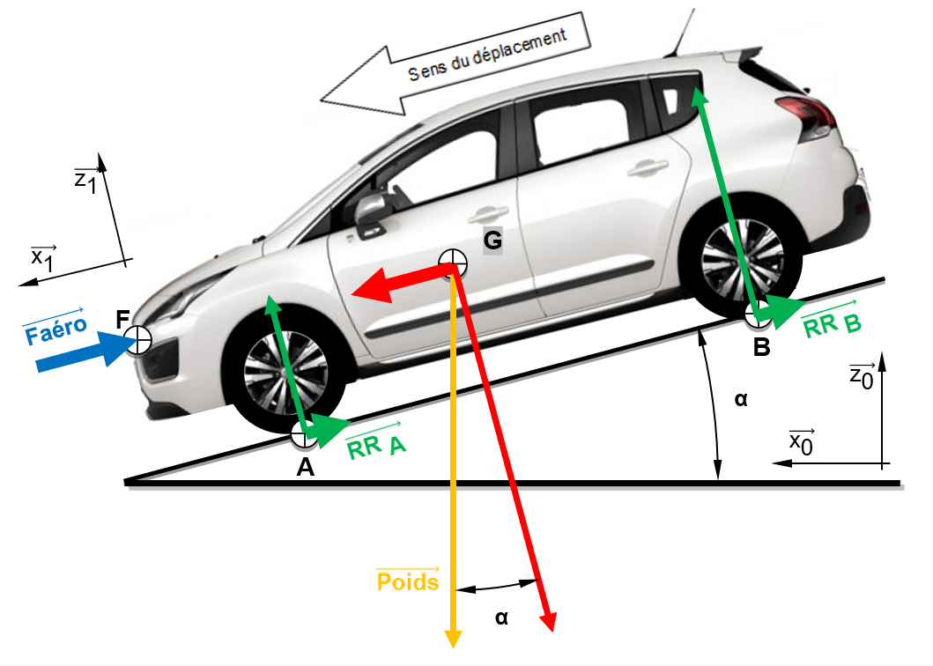

$$\vec{\text{Poids}}$$

Le poids :

|  |  |
| --- | --- |
| **Question 3-1** | Exprimer les composantes du torseur de l’action de la pesanteur (Poids) en G en fonction de m, g et α, dans les 2 repères **R0** et **R1**. |
| **DR4** |

Pour une pente de 5%, on prend pour la composante du poids maximal :

- 21995,97 (N)

|  |  |
| --- | --- |
| **Question 3-2** | À partir des données figurant sur l’étiquette du pneumatique, relever le **C**oefficient de **R**ésistance au **R**oulement (**CRR**) du véhicule sur route sèche en kg ⋅ tonne-1.  À partir du poids du véhicule en Newton (N) pour une pente de 5% en déduire la **R**ésistance au **R**oulement (**RR**) en Newton (N). |
| **DT 1 et DT 17**  **Copie** |

Pour la question **3.6** on prendra $\text{RR}\text{ = }\text{RR}\text{A} \text{+}\text{ RR}\text{B}\text{ = 130 N}$

Expression de la vitesse maximale (descente en roue libre)

En appliquant le Principe fondamental de la Statique, on obtient la relation suivante :



La Force aérodynamique s’exprime : $Faéro=\frac{1}{2}ρSC_{x}V^{2}$

avec ρ = 1,2 kg ⋅ m-3 et S . Cx = 0,82 m2

|  |  |
| --- | --- |
| **Question 3-3** | Démontrer que $V_{max}= \sqrt{\frac{m.g.\sin\left(α\right)-RR}{\frac{1}{2}.ρ.S.C_{x}}}$ |
| **Copie** |

Expression de l’angle α en fonction de la pente de la route

Rappel : définition et exemple d’une pente à 10 %

|  |  |
| --- | --- |
| **Question 3-4** | Dans le cas général, exprimer l’angle α en fonction de la pente p. |
| **Copie** |

|  |  |
| --- | --- |
| **Question 3-5** | Déterminer la valeur de l’angle α en degré pour une pente de 5%, par le calcul,  **ou** par le tracé et le relevé de la valeur sur la courbe. |
| **DR4** |

|  |  |
| --- | --- |
| **Question 3-6** | Calculer la vitesse maximale du véhicule en roue libre pour une pente d’angle 2,86°. |
| **DT1 et DQ10**  **Copie** |

**Conclusions :**

On admettra que la vitesse maximale de régénération sur autoroute est égale à 120 km ⋅ h-1.

|  |  |
| --- | --- |
| **Question 3-7** | Tracer et relever la valeur de la pente à partir de laquelle le véhicule peut atteindre une vitesse de 120 km ⋅ h-1 en roue libre (sans frein moteur, ni régénération). |
| **DR5** |

Afin de respecter le principe de conservation de l’énergie cinétique en descente : vitesse constante, nous allons voir par la suite que la régénération de la batterie nécessite une pente plus importante si l’on veut garder une vitesse de 120 km ⋅ h-1.

**Approche énergétique :**

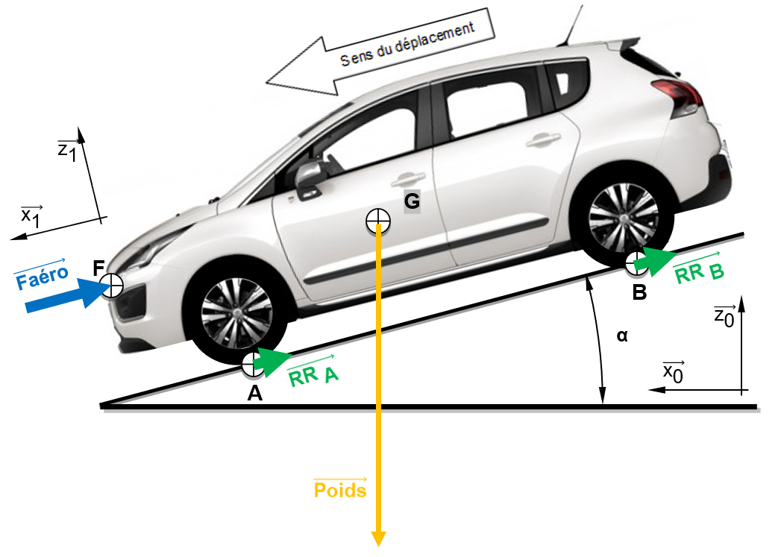

|  |  |  |
| --- | --- | --- |
|  | |  |
|  |  |  |

|  |  |
| --- | --- |
| **Question 3-8** | Exprimer le dénivelé h en fonction de la distance d parcourue par le véhicule et α. |
| **Copie** |

Rappel : Pente : p = 5 % donc α = 2 ,86 °

|  |  |
| --- | --- |
| **Question 3-9** | En déduire l’expression de l’énergie potentielle en fonction de m, g et d et α.  Calculer l’énergie potentielle générée pour un déplacement d = 1 km sur une pente de 5%. |
| **Copie** |

**Vitesse km ⋅ h-1**

**Energie kJ ⋅ km-1**

**Epotentielle : p = 4%**

**Epotentielle : p = 5%**

**Epotentielle : p = 6%**

**Epotentielle : p = 7%**

**Epertes**

|  |  |
| --- | --- |
| **Question 3-10** | À partir de la courbe ci-dessus, relever la valeur de l’Énergie régénérative récupérable par kilomètre pour une pente de 5% si on souhaite rouler à 120 km ⋅ h-1. Expliquer votre démarche. |
| **Copie** |

|  |  |
| --- | --- |
| **Question 3-11** | À partir des documents constructeur donner la puissance de charge maximale de la batterie en kW en mode régénératif. |
| **DT 1**  **Copie** |

Données pour une pente de 5% à 120 km ⋅ h-1 :

l’énergie régénérative théorique par kilomètre = 422,58 kJ ⋅ km-1

|  |  |
| --- | --- |
| **Question 3-12** | Calculer la puissance régénérative théorique obtenue sur une pente à 5% si on roule à 120 km ⋅ h-1.  Conclure quant à la possibilité de la batterie à récupérer toute cette puissance. |
| **DT 1**  **Copie** |

|  |  |
| --- | --- |
| **Question 3-13** | Hachurer **la zone de charge de la batterie** sur autoroute. (vitesse minimum autorisée : 80 km ⋅ h-1)  Placer les points correspondant à la charge maximale pour les pentes de 2% à 7% sur autoroute. |
| **DR5** |

Afin de continuer à rouler en pente, le véhicule doit respecter au minimum l’équilibre suivant :

Epotentiel = Erégénérative maximale + Epertes

|  |  |
| --- | --- |
| **Question 3-14** | À partir de la courbe (Pente/Vitesse) pour les cas de vitesses de déplacement du véhicule de 50, 80 et 120 km ⋅ h-1tracer, relever puis compléter le tableau avec la valeur de la pente minimale permettant au véhicule de rouler tout en régénérant.  On arrondira la valeur au 0,5 près supérieur afin de coller à la signalisation routière. |
| **DR6** |

**Conclusions :**

|  |  |
| --- | --- |
| **Question 3-15** | Calculer le pourcentage de voies autoroutières permettant de rouler à  120 km ⋅ h-1 tout en régénérant. |
| **DT 18**  **Copie** |

|  |  |
| --- | --- |
| **Question 3-16** | La batterie est donnée pour une capacité de 1,1 kW⋅h, convertir la capacité de la batterie en kilo Joule (**kJ**). |
| **DT 1**  **Copie** |

|  |  |
| --- | --- |
| **Question 3-17** | Calculer la distance en kilomètre, en fonction de la pente, que devrait parcourir le véhicule afin de recharger 80% de la batterie soit une capacité de 3168 kJ. |
| **DR6** |

**Partie 4**: **Étude DE LA POMPE À VIDE**

Préambule : On assimile la pompe à une pompe idéale à 2 palettes.

Données : Patm = 1,013 bar Volume servo-frein = 4 dm3

|  |  |
| --- | --- |
| **Question 4-1** | Calculer la pression absolue attendue dans le circuit de dépression. |
| **DT 19**  **Copie** |

On donne : 

Pour une pompe à n palettes disposées régulièrement : décalée d’un angle de rad.

p



Une approximation de la cylindrée :



e

|  |  |  |
| --- | --- | --- |
| b | : profondeur des palettes | = 24 mm |
| e | : excentrique | = 18 mm |
| R | : rayon du stator | = 38 mm |

R

On néglige l’épaisseur de la palette.

|  |  |
| --- | --- |
| **Question 4-2** | Calculer, en première approximation, la cylindrée de la pompe à vide en cm3. |
| **Copie** |

On donne Vservofrein = 4 dm3

|  |  |
| --- | --- |
| **Question 4-3** | Déterminer le % d’air restant dans le servo frein après le premier cycle de la pompe. |
| **Copie** |

La pression dans le servo frein est régie par la relation :

$$pn=1,013.{\left(\text{0,9835}\right)}^{\text{n}}$$

n : nombre de cycles de la pompe.

En raison des pertes, la pression réelle attendue est de 0,27 bar.

|  |  |
| --- | --- |
| **Question 4-4** | Vérifier, en première approximation, que la pression de 0,27 bar est atteinte au bout du 80ème cycle. |
| **Copie** |

Courbes d’état au cycle **80**

|  |  |
| --- | --- |
| **Question 4-5** | Placer le volume V5. Placer les points ➁➂➃➄.  Tracer l’allure des courbes des différentes phases entre les points 2 et 3, 4 et 5. Donner le nom des différentes phases de détente, compression et échappement. |
| **DT 20 à DT 22**  **DR7** |

On considère que la pression finale est atteinte au **80ème cycle**.

|  |  |
| --- | --- |
| **Question 4-6** | Déterminer à partir de la courbe « volume pompe à vide en cm3 en fonction de l’angle de la palette » la cylindrée d’une ½ pompe par cycle. |
| **DT 23**  **DR8** |

|  |  |
| --- | --- |
| **Question 4-7** | Relever sur la courbe « volume pompe à vide en cm3 en fonction de l’angle de la palette » le nombre de tour nécessaire à un demi pompe pour faire 1 cycle. |
| **DT 23**  **DR8** |

|  |  |
| --- | --- |
| **Question 4-8** | Déduire le nombre de tour nécessaire pour la pompe afin d’atteindre le cycle 80. |
| **Copie** |

|  |  |
| --- | --- |
| **Question 4-9** | Déduire le temps mis par la pompe pour atteindre le cycle 80, moteur au ralenti. |
| **DT1**  **Copie** |

**Données :**

Pression atmosphérique : patm = 1,013 bar

**Caractéristique du mélange :** Exposant adiabatique : γ = 1,4

Le mélange air + huile est considéré assimilé à un gaz parfait.

Les évolutions sont supposées réversibles.

**Rappel :** transformation adiabatique : pi ⋅ Viγ = pj ⋅ Vjγ

On prendra p2 = patm , V2 = 23,82 cm3  et V3 = 73,61 cm3.

|  |  |
| --- | --- |
| **Question 4-10** | Calculer p3 en détente adiabatique pour V3. |
| **Copie** |

|  |  |
| --- | --- |
| **Question 4-11** | Déterminer alors p4 et V4 (par relevé sur courbe). |
| **DT 22**  **Copie** |

|  |  |
| --- | --- |
| **Question 4-12** | Déterminer p5. |
| **Copie** |

|  |  |
| --- | --- |
| **Question 4-13** | Calculer V5 en compression adiabatique pour p5. |
| **Copie** |

|  |  |
| --- | --- |
| **Question 4-14** | Compléter le tableau de lecture du manomètre avec les termes suivants :  **Pression atmosphérique** ou **Pression irrégulière** pour les cas à l’étude. |
| **DT 29 à DT 31 DR8** |

**Partie 5**: **DIAGNOSTIC**

*L’objectif de cette partie est de déterminer l’élément en cause du dysfonctionnement.*

|  |  |
| --- | --- |
| **Question 5-1** | Citer les 2 critères de performance concernant les 2 pompes à vide. |
| **DT 26 Copie** |

|  |  |
| --- | --- |
| **Question 5-2** | Donner la condition de mesure pour la prise de valeur de la pompe mécanique. |
| **DT 26**  **Copie** |

|  |  |
| --- | --- |
| **Question 5-3** | En vous aidant des relevés constructeurs, indiquer la ou les valeurs de dépression incorrectes. |
| **DT 24 et DT 25**  **Copie** |

|  |  |
| --- | --- |
| **Question 5-4** | En vous aidant des relevés constructeurs, faire votre diagnostic en nommant l’élément en cause.  Justifier votre réponse. |
| **DT7, DT 24 et DT 25**  **Copie** |

|  |  |
| --- | --- |
| **Question 5-5** | Afin d’éclairer le propriétaire de la 3008, citer 3 causes possibles de détérioration de la pompe à vide mécanique. |
| **Copie** |